Приложение 2.

ИЗ ИСТОРИИ ПРОВЕДЕНИЯ

ТОРЖЕСТВЕННЫХ МЕРОПРИЯТИЙ

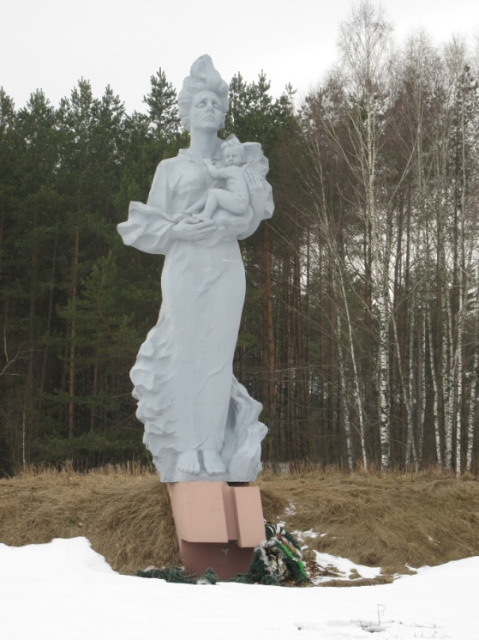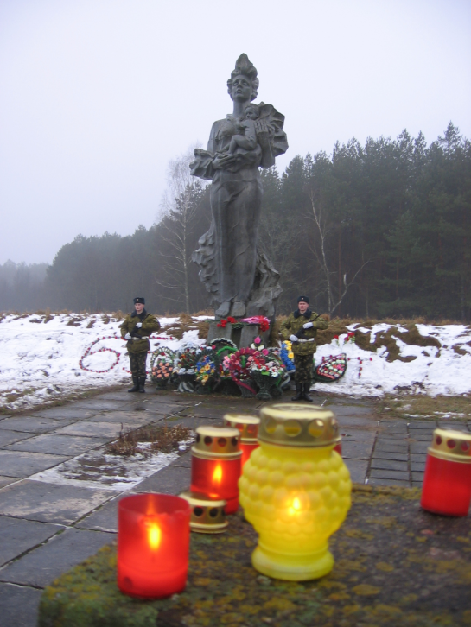

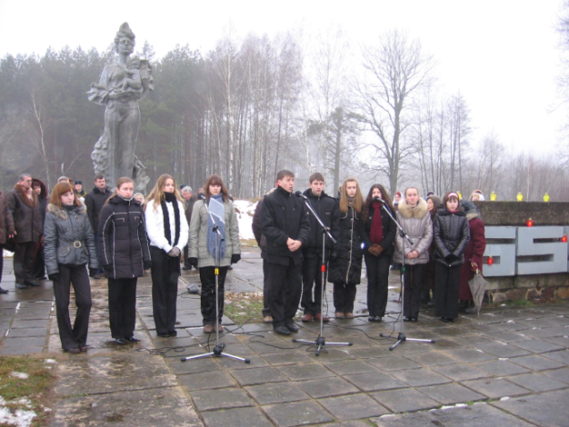Ежегодно, в день трагедии, 22 января в Зиняках проводится митинг-реквием. Сюда съежаются люди из далеких и близких уголков: представители местной власти, ветераны войны, военнослужащие, юные патриоты, представители СМИ, пердставители организаций, хозяйств и предприятий района.

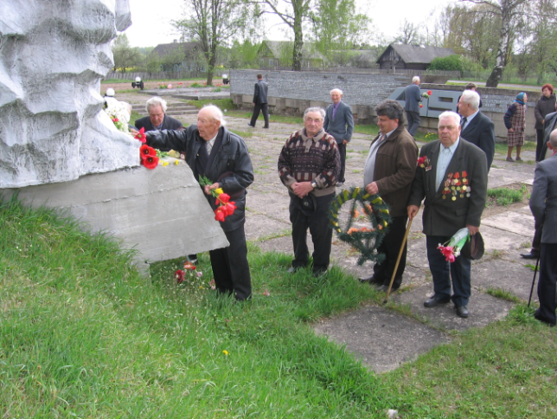Традиционно 9 мая общественность Остринского региона собирается у мемориального комплекса, чтобы не только почтить память погибших, но и отдать дань уважения тем людям, кто смог “восстановить деревню из пепла”, их наследникам, кто поддерживает жизнь в деревне.

В митинге принимают участие и учащиеся Остринской СШ. Они несут Вахту Памяти, возлогают цветы, встречаются с ветеранами Великой Отечественной войны, читают слова в память всех невинно погибших здесь людей.

*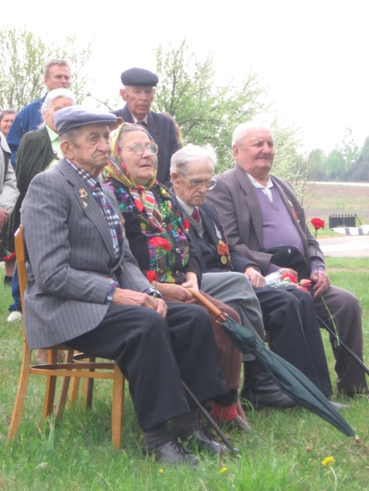Венки живых цветов,*

*что принесли мы,*

*увянут скоро.*

*Не увянет память,*

*останется любовь.*

*И вечно будут,*

*как будет вечно*

*продолжатся жизнь,*

*оплаченная тысячами жизней.*

